**Класс:** 8

**Предмет:** физика

**Тема 79-81:** «Простые механизмы. Рычаг. Равновесие сил на рычаге. Решение задач».

**Цели:** 1. Ввести понятие «простой механизм»; выяснить условие равновесия рычага.

2. Развивать логическое мышление. Работать над речью и правильным произношением основных понятий.

3. Воспитывать умение применять полученные знания на практике.

**Тип урока:** изучение нового материала.

**Методы и приемы:** объяснение, рассказ, беседа, показ, словесные поощрения, наблюдение, работа с учебником, проблемный.

**Наглядность и оборудование:** меловые записи, учебники, презентация, проектор, интерактивная доска, речевые единицы, наглядность, штатив, набор грузов, рычаги, блоки, динамометр; карандаш, линейка, 3-4 одинаковые стирательные резинки.

**Учитель:** Евсеева Кристина Владиславовна.

**Ход урока:**

**I. Организация начала урока.**

- Здравствуйте, ребята! Садитесь!

1. Выявление отсутствующих.

2. Проверка готовности учащихся к уроку.

3. Настрой учащихся на предстоящую работу.

**II. Фоноритмика:**  механическая работа, сила, расстояние, мощность, время.

**III. Актуализация знаний урока.**

- Самостоятельная работа

***Вариант 1***

1. Чтобы вычислить мощность, надо…

А) работу умножить на время, за которое совершена эта работа; Б) время, за которое совершена работа, разделить на эту работу; В) работу разделить на время, за которое совершена работа.

2. Кто развивает большую мощность:

1) медленно поднимающийся по лестнице человек;

2) спортсмен той же массы, совершающий прыжок с шестом

А) первый; Б) второй; В) у обоих мощность одинаковая.

3. Какую работу совершает двигатель мощностью 600 Вт за 30 с?

А) 0,05 Дж; Б) 20 Дж; В) 30 Дж; Г) 600 Дж; Д) 18 000 Дж.

4. Какое время должен работать электродвигатель мощностью 0,25 кВт, чтобы совершить работу 1000 Дж?

А) 0,25 с; Б) 4 с; В) 250 с; Г) 400 с; Д) 250 000 с.

5. Трактор при пахоте, имея силу тяги 6 кН, двигается со скоростью 1,5 м/с. Какова мощность трактора?

А) 4 Вт; Б) 9 Вт; В) 0,25 Вт; Г) 9000 Вт; Д) 4000 Вт.

Ответы: 1. В; 2. Б; 3. Д; 4. Б; 5. Г.

***Вариант 2***

1. Единицей мощности в Международной системе является …

А) Ньютон; Б) Ватт; В) Секунда; Г) Лошадиная сила; Д) Джоуль.

2. Два мальчика наперегонки взбегали по лестнице и одновременно поднялись на второй этаж дома. Масса первого мальчика меньше массы второго. Одинаковую ли мощность они развивали при этом?

А) мощности обоих мальчиков одинаковы; Б) мощность первого мальчика больше мощности второго; В) Мощность второго мальчика больше мощности первого.

3. Двигатель за 25 с совершает работу 1000 Дж. Какова его мощность?

А) 25 000 Вт; Б) 24 Вт; В) 1000 Вт; Г) 40 Вт; Д) 0,025 Вт.

4. какую мощность совершает подъемник за 30 с, если его мощность 0,15 кВт?

А) 0,2 Дж; Б) 4,5 Дж; В) 50 Дж; Г) 200 Дж; Д) 4500 Дж.

5. С какой скоростью двигается велосипедист, прикладывая силу 200 Н и развивая мощность 0,8 кВт?

А) 4 м/с; Б) 0,25 м/с; В) 160 м/с; Г) 0,004 м/с; Д) 160 000 м/с.

Ответы: 1. Б; 2. В; 3. Г; 4. Д; 5. А.

**IV. Постановка цели и задач урока.**

- Сегодня мы с вами познакомимся с понятием «простой механизм»; выясним условие равновесия рычага.

**V.Изучение нового материала.**

- С незапамятных времен человек использует для совершения механической работы различные приспособления.

Тяжелый предмет (камень, шкаф…), который невозможно передвинуть непосредственно, сдвигают с места при помощи длинной палки – рычага.

- С помощью рычагов три тысячи лет назад при строительстве пирамид в Древнем Египте передвигали и поднимали на большую высоту тяжелые каменные плиты.

Иногда, вместо того чтобы поднимать тяжелый груз на некоторую высоту, его вкатывают на ту же высоту по наклонной плоскости и поднимают с помощью блоков.

**Простые механизмы – это приспособления, служащие для преобразования силы.**

|  |  |  |  |
| --- | --- | --- | --- |
| **Простые механизмы** | | | |
| **рычаг** | | **наклонная плоскость** | |
| **блок** | **ворот** | **клин** | **винт** |

**Рычаг – твердое тело, способное вращаться вокруг неподвижной опоры.**

На практике роль рычага могут играть стержень, доска, лом и другие предметы.

**Два вида рычагов:**

**- Рычаг 1-го рода – точка опоры располагается между линиями действия приложенных сил.**

**- Рычаг 2-го рода – точка опоры располагается по одну сторону от приложенных сил.**

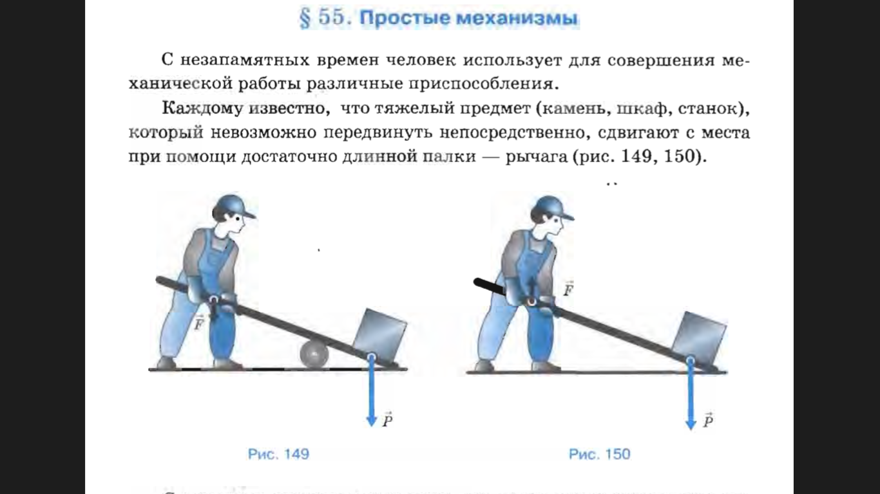

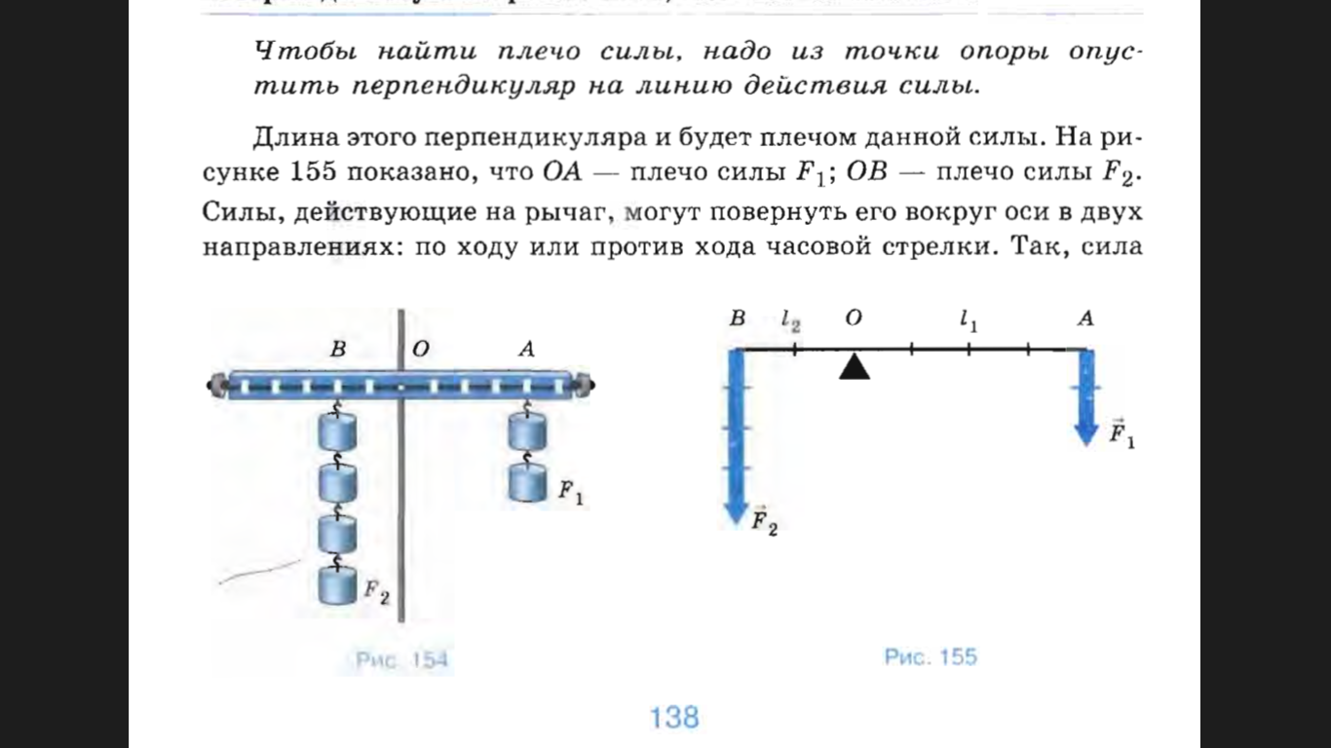Рычаг позволяет получить выигрыш в силе. В III в. д.н.э. Архимед открыл правило, по которому находят этот выигрыш в силе.

- Рассмотрим опыт. На штативе укрепили рычаг и по обе стороны от оси вращения прикрепим к нему грузы. Действующие на рычаг силы F1 и F2 будут равны весам этих грузов. Если плечо одной силы (т.е. расстояние АО) в 2 раза превышает плечо другой силы (расстояние ОВ), то силой 2 Н можно уравновесить в 2 раза большую силу – 4 Н.

**Кратчайшее расстояние между точкой опоры и прямой, вдоль которой действует на рычаг сила, называется плечом силы.**

На рисунке показано, что ОА – плечо силы F1; ОВ – плечо силы F2;

**Правило рычага: рычаг находится в равновесии тогда, когда силы, действующие на него, обратно пропорционально плечам этих сил: F1/F2=l2/l1.**

Многие области человеческой деятельности не обходятся без применения рычага. Это – строительство, конструкции отдельных устройств и механизмов (ножницы, весы и т.д.).

*ОПЫТ:*

1. Возьмите карандаш, линейку и 3-4 одинаковые стирательные резинки.

2. Положите линейку на карандаш так, чтобы она опирадась точно посеридине и лежала горизонтально.

3. Положите на расстоянии 10 см от карандаша резинку. Убедитесь, что для равновесия линейки, вторую резинку нужно положить также на расстоянии 10 см по другую сторону от карандаша.

4. На одну из резинок положите еще одну. Убедитесь, что для равновесия линейки, теперь необходимо вдвое уменьшить расстояние этих двух резинок до карандаша.

**VI. Закрепление знаний.**

- Решение задач.

***Учебник физики 7 кл. С.В. Громов №67-70***

**VII. Подведение итогов.**

- Что такое простые механизмы?

- Назовите виды простых механизмов.

- Что такое рычаг?

- Сформулируйте правило рычага.

**VIII. Д/з:** уч. осн. пон. по теме «Простые механизмы. Рычаг. Равновесие сил на рычаге».